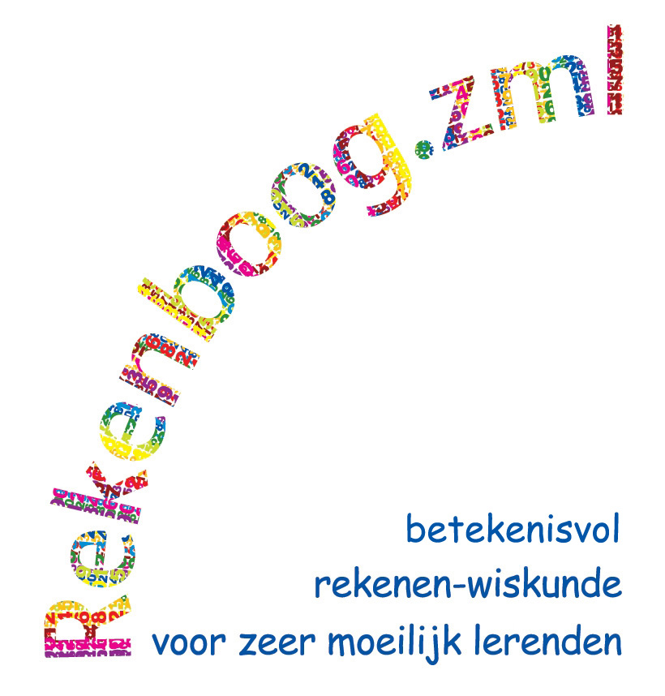

Thema Kleding

Thema-activiteiten voor 8-12 jarigen

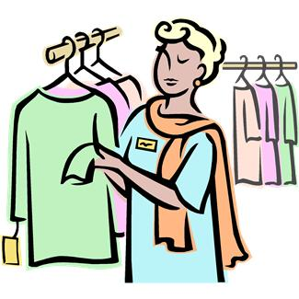

Thema Kleding
Thema-activiteiten voor 8-12 jarigen

Auteurs
Dineke de Hair
Wim Hoogendijk
Francien Schoondermark

Projectleiding
Nina Boswinkel (FIsme)
Ineke Ginjaar (CED-Groep)
Jos ter Pelle (SLO)

www.Rekenboog.nl

december 2010

© Rekenboog.zml
Het project Rekenboog.zml is een samenwerkingsproject van Freudenthal Instituut, CED-Groep en SLO. Het project wordt gefinancierd door het ministerie van OC en W.

Woord vooraf

Dit thema bestaat uit 7 themalessen rond het thema Kleding, bedoeld voor 8-12 jarigen die rekenen op niveau 5 en 6.
In de lessen geven we suggesties voor hoe u op verschillende manieren gestalte kunt geven aan betekenisvol reken-wiskundeonderwijs binnen de context van het thema. Tijdens deze activiteiten zijn de kinderen op hun eigen manier bezig en ze zoeken op hun eigen niveau oplossingen voor voorkomende rekenvragen.
Alle lesactiviteiten vormen een rijke rekencontext waarin de leerlingen op een betekenisvolle manier onder leren omgaan met geld, kopen en betalen, samenstellen van hoeveelheden tot 10 en 20 en ze oefenen met de telrij tot 20.
De activiteiten die in dit katern beschreven worden hebben een vaste volgorde. U begint met les 1. De lessen die daarna komen zijn steeds een stukje moeilijker.
We hopen dat u en uw leerlingen veel plezier beleven aan deze lessen. We willen benadrukken dat het gaat om suggesties die u aan uw eigen groep kunt aanpassen. Bij veel activiteiten worden aanwijzingen gegeven om de lessen iets makkelijker of juist iets moeilijker te maken.
Misschien helpen deze lessuggesties uzelf ook allerlei dagelijkse situaties waar rekenproblemen in verborgen zitten te herkennen en te gebruiken.

De auteurs

CED-Groep Rotterdam
Unit Onderzoek en Ontwikkeling

Inhoudsopgave

Lesactiviteiten:

1. De kledingwinkel 7

2. Prijskaartjes voor de kledingwinkel 9

3. Hoeveel kost een T-shirt? 13

4. Kleding kopen 16

5. Wat kun je kopen voor € 10? 18

6. Kleding betalen 20

7. T-shirts op een rij 22

 | De kledingwinkel
Leeftijdsgroep | 8-10 jaar
Kerndoel | -
Leerstofonderdeel | Introductie van het thema
Doel van de les | Introductie van het thema en een start maken met het inrichten van een kleding-/schoenenwinkel in de klas. De leerlingen sorteren verschillende kledingstukken.
Benodigdheden | Zorg voor een grote hoeveelheid verschillende kledingstukken en accessoires. Denk daarbij aan broeken, T-shirts, jassen, bad- en sportkleding. En maak daarbij onderscheid in meisjes- en jongenskleding en kleding voor kinderen en volwassenen. Ook is het handig om kleding voor verschillende seizoenen te hebben. Verder is het leuk om verschillende accessoires te hebben, zoals sieraden, zonnebrillen en dergelijke.  In de klas moet een deel vrijgemaakt zijn voor de inrichting van een winkel. U heeft daarbij planken of tafels nodig om kleding op te leggen en het liefst ook een of meer kledingrekken.
Korte samenvatting | Samen met de leerlingen sorteert u verschillende kledingstukken en richt u een kledingwinkel in de klas in.
Organisatie | De les wordt klassikaal uitgevoerd.
Activiteiten | Voorbereiding: Spullen verzamelen  Ter voorbereiding van de les zorgt u ervoor dat de kledingstukken op een hoop in het midden van de kring liggen.  Introductie: Een berg kleren  Wijs de leerlingen op de ‘berg’ kleding en schoenen in het midden van de kring. Laat de leerlingen verschillende kledingstukken bekijken en benoemen: welke soorten kleding (T-shirts, broeken, jassen), voor wie (volwassenen, kinderen, jongens, meisjes) voor wanneer (zomer, winter, regen, strand, zwembad, sporten)?  Vraag de leerlingen of ze wel eens naar een kledingwinkel gaan. Ligt de kleding in de winkel ook zo op de grond? Hoe ziet dat er dan uit? Bespreek met de leerlingen dat de kleding netjes op planken ligt of aan rekken hangt en dat het ook gesorteerd is op maat en vaak ook nog apart voor meisjes en jongens.  Kern: De winkel inrichten  Vertel de leerlingen dat u samen met hen in de klas een kledingwinkel wilt gaan maken. Wijs de leerlingen op de hoek waar de kledingwinkel komt. Daar staan kledingrekken of er zijn lege planken en tafels.  Laat de leerlingen samen bedenken hoe de kledingwinkel netjes ingericht kan worden met de kleding.  Wat leggen we bij elkaar? Wat komt apart? Laat enkele leerlingen de kleding sorteren en op de goede plaats in de winkel leggen.  Laat ze daarna de kledingwinkel aanvullen met de verschillende accessoires.  Afsluiting: De winkel bekijken  Bespreek met de leerlingen hoe de winkel er nu uitziet. Is de winkel nu klaar? Wat moet er nog meer gebeuren om er een echte winkel van te maken?  Stuur het gesprek richting kassa en prijskaartjes.
Differentiatie | Bij het inrichten van de winkel kunnen leerlingen die minder aankunnen, de eenvoudigste meer eenduidige opdrachten krijgen, zoals het sorteren op broeken, jassen en T-shirts. Leerlingen die al verder zijn, kunnen moeilijkere opdrachten voor hun rekening nemen, zoals (mee)bepalen waar de zomer- en winterkleding uiteindelijk komt, wat tot accessoires gerekend kan worden en waar alles het best geplaatst kan worden.
Vervolgactiviteiten | Bedenk een leuke naam voor de winkel en laat de leerlingen gezamenlijk een mooi naambord maken.

 | Prijskaartjes voor de kledingwinkel
Leeftijdsgroep | 8-12 jaar
Kerndoel | Deze les levert een bijdrage aan de kerndoelen:  - De leerlingen leren rekenhandelingen uitvoeren voor het functioneren in dagelijkse situaties  5 De leerlingen leren omgaan met geld en betaal-  middelen
Leerstofonderdeel | Kerndoel 2.1/2.2, niveau 5 en 6  Kerndoel 2.3, niveau 5 en 6  Kerndoel 5.2/5.4, niveau 5
Doel van de les | - de telrij opzeggen tot en met 20  - terugtellen vanaf een willekeurig getal in het getallengebied tot en met 10  - de telrij verder opzeggen vanaf een willekeurig getal in getallengebied tot en met 20  - terugtellen vanaf 20  - getalsymbolen tot en met 10 schrijven  - de positie van getallen tot en met 10 ten opzichte van elkaar kennen  - getallen tot en met 20 herkennen, benoemen en schrijven  - getallen tot en met 20 in de juiste volgorde leggen  - de positie van de getallen tot en met 20 ten opzichte van elkaar kennen, aan de hand van een getallenlijn  - het euroteken (€) (her)kennen
Benodigdheden | Zorg voor minimaal twintig lege prijskaartjes, zodat er prijskaartjes gemaakt kunnen worden voor de bedragen van € 1 - € 20. Deze kunt u maken met behulp van kopieerblad 1: Prijskaartjes. U heeft tien kaartjes met één eierdoos nodig en tien met twee eierdozen.
Korte samenvatting | De leerlingen maken in deze les prijskaartjes van € 1 tot en met € 20 voor de artikelen in de winkel. Ze noteren het getalsymbool aan de ene kant en het getalbeeld in eierdozen op de andere kant.  Met die getalkaartjes worden verschillende tel- en getallenlijnoefeningen gedaan.
Organisatie | De les wordt klassikaal of in groepjes uitgevoerd. De activiteit begint in de kring.
Activiteiten | Voorbereiding: Lege prijskaartjes maken  Zorg voor twintig lege getalkaartjes. Tien met één eierdoos en tien met twee eierdozen op de achterkant.  Introductie: Prijskaartjes maken  Herinner de leerlingen aan de kledingwinkel die ze in de klas gemaakt hebben. Als kleding in de winkel hangt, dan zit er natuurlijk ook altijd een prijskaartje aan. Dan weet je hoeveel je moet betalen.  Laat de lege prijskaartjes zien. Noteer het €-teken op het bord. Weten de leerlingen (nog) wat dit betekent? Vertel de leerlingen dat ze in deze les prijskaartjes gaan maken.  Afhankelijk van het aantal leerlingen, verdeelt u de lege prijskaartjes over de leerlingen. De prijskaartjes met één eierdoos zijn voor de getallen 1 tot en met 10. Die met twee eierdozen voor 11 tot en met 20. Verdeel de bedragen van € 1 tot en met € 20 over de leerlingen. Ze schrijven de bedragen uit hun hoofd op het prijskaartje. Wanneer dat voor leerlingen te moeilijk zou zijn, laat u ze het €-teken naschrijven van het bord en het getal vanaf de getallenlijn. Daarna tekenen ze op de achterkant van het prijskaartje het getalbeeld met stippen.  Doe eerst een prijskaartje zelf voor. Maak bijvoorbeeld het prijskaartje van € 4. U schrijft op de ene kant van het kaartje € 4 en op de andere kant kleurt u vier bolletjes in de ‘eierdoos’.  €4  Laat de leerlingen vervolgens hun eigen prijskaartjes schrijven. Laat ze met potlood schrijven, zodat de nummers straks niet door het papier heen te lezen zijn. Bovendien zijn fouten dan nog te corrigeren.  Kern: Oefeningen met de prijskaartjes  Laat de leerlingen nu met elkaar de kaartjes in de goede volgorde in het midden van de kring leggen. Eventueel op een tafel. Het kaartje met de laagste prijs links. Het getal is daarbij zichtbaar. Ter controle kunnen daarna de kaartjes worden omgedraaid. Liggen ze allemaal goed?  Vervolgens doet u verschillende oefeningen, waarbij de gewone getallenlijn die u in de klas hebt hangen, niet zichtbaar is:  - Oplezen van de telrij heen en terug.  - Opzeggen van de telrij heen en terug, zonder te kijken.  - Opzeggen van de telrij terwijl enkele prijskaartjes weggehaald zijn.  - Laat een leerling bij een willekeurig prijskaartje beginnen met tellen en verder tellen tot 20, zoveel mogelijk zonder te kijken naar de kaartjes.  - Plaatsen van prijskaartjes op de juiste plaats in de rij (van tevoren haalt u enkele kaartjes uit de rij en die legt u door elkaar op tafel).  - Haal alle kaartjes weg behalve de 5, 10 en de 15. Vraag nu: Waar hoort kaartje 13 ongeveer? Belangrijk is dat dan aangegeven wordt dat het kaartje tussen de 10 en de 15 hoort en dan dichter bij de 15 dan bij de 10. Doe dat met verschillende kaartjes.  Afsluiting: Een terugblik  Wat vonden de leerlingen van de les? Vinden ze het moeilijk om de getallen op de kaartjes te schrijven? Welke getallen zijn moeilijk? Die moeten we nog extra oefenen. Welke zijn juist heel makkelijk?  Wie kan nog een keer snel tot 20 tellen? En wie kan van 20 terugtellen tot 0?  U bewaart de prijskaartjes voor de les ‘Hoeveel kost een T-shirt?’
Differentiatie | Makkelijker:  - Laat de zwakkere leerlingen alleen de prijskaartjes tot € 10 maken.  Moeilijker:  - Laat de betere rekenaars van een willekeurig getal onder de 20 terugtellen tot 0. Lukt het zonder te kijken naar de getallenlijn?
Vervolgactiviteiten | Laat de leerlingen meer prijskaartjes maken. Deze worden later gebruikt om de artikelen in de kledingwinkel te prijzen.

€

€

Kopieerblad Prijskaartjes

 | Hoeveel kost een T-shirt?
Leeftijdsgroep | 8-12 jaar  €
Kerndoel | Deze les levert een bijdrage aan het kerndoel:  - De leerlingen leren rekenhandelingen uitvoeren voor het functioneren in dagelijkse situaties
Leerstofonderdeel | Kerndoel 2.1/2.2, niveau 5 en 6  Kerndoel 2.3, niveau 5 en 6
Doel van de les | - de telrij opzeggen tot en met 20  - terugtellen vanaf een willekeurig getal in het getallengebied tot en met 10  - de telrij verder opzeggen vanaf een willekeurig getal in getallengebied tot en met 20  - terugtellen vanaf 20  - getalsymbolen tot en met 10 schrijven  - de positie van getallen tot en met 10 ten opzichte van elkaar kennen  - getallen tot en met 20 herkennen, benoemen en schrijven  - getallen tot en met 20 in de juiste volgorde leggen  - de positie van de getallen tot en met 20 ten opzichte van elkaar kennen, aan de hand van een getallenlijn
Benodigdheden | - De prijskaartjes van € 1 tot en met € 20 die in de les ‘Prijskaartjes voor de kledingwinkel’ gemaakt zijn.  - Een perforator en een bolletje touw om de prijskaartjes aan de artikelen uit de kledingwinkel vast te maken.  - Een twintigtal gevarieerde artikelen uit de kledingwinkel.  - Lege prijskaartjes met één eierdoos. Hiervoor maakt u gebruik van het Kopieerblad 1: Prijskaartjes maken.  - Verschillende portemonnees met twintig munten van € 1. Deze legt u in de winkel.
Korte samenvatting | De leerlingen oefenen nog even de telrij en de getallen tot en met 20.  Daarna worden artikelen uit de kledingwinkel geprijsd.
Organisatie | De les wordt klassikaal of in groepjes uitgevoerd. De activiteit begint in de kring.
Activiteiten | Voorbereiding: Spullen verzamelen  Ter voorbereiding van de les zorgt u ervoor dat de twintig artikelen uit de kledingwinkel in het midden van de kring op de grond liggen. De prijskaartjes uit de vorige les heeft u bij de hand.  Introductie: Prijskaartjes flitsen  Ter introductie van de les laat u de leerlingen in koor de telrij heen en terug opzeggen uit het hoofd.  Vervolgens doet u flitsoefeningen met de prijskaartjes van 1 tot en met 20. Flits eerst met de getallen aan de voorkant en daarna met de eierdozen.  Daarna laat u de prijskaartjes op volgorde leggen. De kinderen kunnen de achterkant van het prijskaartje (met de eierdozen) gebruiken ter controle.  Kern: Hoeveel is het waard?  Vraag een van de leerlingen een prijskaart van € 1 te pakken. Laat hem daarna een artikel uitzoeken waarvan hij vindt dat het € 1 waard is. Maak het prijskaartje met een touwtje vast aan het artikel. De leerling houdt het artikel bij zich.  Hierna laat u een leerling het prijskaartje van € 2 pakken. En zo verder tot en met € 20.  Laat de leerlingen nu met elkaar de artikelen op volgorde leggen op de grond. Het kaartje met de laagste prijs links. Het getal is daarbij zichtbaar. Ter controle kunnen daarna de kaartjes worden omgedraaid. Liggen ze allemaal goed?  Klopt het ook dat de artikelen die links liggen minder waard zijn dan de artikelen die rechts liggen? Of moet er misschien nog geruild worden met de prijskaartjes?  Kern 2: De rest van de artikelen prijzen  Als alle artikelen goed geprijsd zijn, geeft u de leerlingen nog een aantal lege prijskaartjes. Ze kiezen uit de kledingwinkel artikelen die nog geen prijskaartje hebben en maken een prijskaartje met een prijs van € 1, € 2, € 3, € 4 of € 5.  Zorg ervoor dat alle artikelen op deze manier geprijsd worden en laat de winkel netjes inrichten.  Afsluiting: Winkeltje spelen  Ter afsluiting van deze les mogen de leerlingen winkeltje spelen. Ze kiezen iets uit, kijken naar de prijs en betalen met de munten van € 1 die in de portemonnees zitten. De bedragen kunnen tellend worden neergelegd en de eierdozen op de prijskaartjes, kunnen gebruikt worden om tot het juiste bedrag te komen.
Differentiatie | Makkelijker:  - Laat de zwakkere leerlingen alleen oefenen met de goedkope artikelen tot en met € 5 of € 10.  Moeilijker:  - Geef moeilijker teloefeningen (terugtellen vanaf een willekeurig getal).
Vervolgactiviteiten | Laat de leerlingen zoveel mogelijk winkeltje spelen en daadwerkelijk spullen kopen met het geld in de portemonnees. Speel zelf ook regelmatig mee om te observeren hoe alles gaat.

€
Kopieerblad 1: Prijskaartjes

 | Kleding kopen
Leeftijdsgroep | 8-12 jaar
Kerndoel | Deze les levert een bijdrage aan de kern-  doelen:  - De leerlingen leren rekenhandelingen uitvoeren voor het functioneren in dagelijkse situaties  5 De leerlingen leren omgaan met geld en betaal-  middelen
Leerstofonderdeel | Kerndoel 2.4, niveau 5 en 6  Kerndoel 5.2./5.4, niveau 6
Doel van de les | - aantallen voorwerpen samenvoegen/toevoegen en weghalen en de totale hoeveelheid bepalen (tot en met 10)  - hoeveelheden tot en met 10 met behulp van concreet materiaal samenstellen  - hoeveelheden samenvoegen/toevoegen en weghalen en de totale hoeveelheid bepalen (tot en met 10) door handig gebruikmaken van de 5-structuur  - binnen een context hanteren van begrippen als (te) duur – duurder, goedkoop - goedkoper
Benodigdheden | De winkel met verschillende kledingstukken en accessoires.  Alle spullen moeten voorzien zijn van een prijskaartje. De artikelen die in deze les gebruikt worden, kosten maximaal € 5. De duurder geprijsde artikelen moet u dus even apart leggen, of opnieuw prijzen.
Korte samenvatting | De leerlingen kopen steeds twee artikelen in de kledingwinkel. Ze bepalen samen hoeveel ze moeten betalen. Het gaat om totaalbedragen tot € 10.
Organisatie | De les wordt klassikaal uitgevoerd of in kleine groepjes.
Activiteiten | Introductie: Klant in de kledingwinkel  U vertelt dat u vandaag kleding wilt kopen. U heeft binnenkort een feestje en zoekt iets leuks om aan te trekken. U kiest een van de leerlingen die achter de kassa van de winkel mag. U loopt zelf naar de winkel en kiest twee dingen uit. U leest hardop de prijzen voor en rekent op uw vingers voor hoeveel u moet betalen. Vervolgens legt u in losse euromunten het bedrag op de toonbank.  U controleert hardop of de optelling klopt, bijvoorbeeld de broek was € 5 en het shirt was € 3. Dat is samen € 8.  Kern: Wat kost het allemaal?  Vertel de leerlingen dat ze nu allemaal zelf twee kledingstukken of iets anders, bijvoorbeeld een mooie zonnebril, in de winkel mogen uitzoeken. U geeft alle leerlingen 10 munten van € 1. Op deze manier wordt het optellen van bedragen tot € 10 geoefend. Vertel dat ze de € 10 niet op hoeven te maken.  Afhankelijk van de tijd en de ruimte kunt u ervoor kiezen het rollenspel in de winkel helemaal uit te laten spelen. Kinderen kunnen dan bijvoorbeeld de kleding ook passen, misschien is er een winkelhulp aanwezig enzovoort.  Afsluiting: Bekijken wat iedereen gekocht heeft  Vraag de leerlingen wat ze gekocht hebben. Hoeveel moesten ze betalen? Wie moest het meest betalen? Wie het minst? Welke artikelen zijn heel duur? Welke zijn goedkoop?  Eventueel laat u de leerlingen de kleding die ze gekocht hebben, showen in een kleine modeshow.
Differentiatie | Makkelijker:  Gebruik voor de zwakkere leerlingen lagere prijzen.  Moeilijker:  Gebruik voor de leerlingen die meer aankunnen duurdere kleding, of laat ze meer kledingstukken kopen.
Vervolgactiviteiten | Laat de leerlingen gedurende het werken aan dit thema in de winkel kleding kopen en verkopen. Observeer hoe het gaat en geef aanwijzingen voor het optellen van de bedragen en hoe ze daarbij gebruikmaken van de vingers.


Wat kun je kopen voor € 10?

Leeftijdsgroep | 8-12 jaar
Kerndoel | Deze les levert een bijdrage aan de  kerndoelen:  - De leerlingen leren rekenhandelingen uitvoeren voor het functioneren in dagelijkse situaties  5 De leerlingen leren omgaan met geld en betaal-  middelen
Leerstofonderdeel | Kerndoel 2.4, niveau 5 en 6  Kerndoel 5.2./5.4, niveau 6
Doel van de les | - aantallen voorwerpen samenvoegen/toevoegen en weghalen en de totale hoeveelheid bepalen (tot en met 10)  - hoeveelheden tot en met 10 met behulp van concreet materiaal samenstellen  - hoeveelheden samenvoegen/toevoegen en weghalen en de totale hoeveelheid bepalen (tot en met 10) door handig gebruikmaken van de 5-structuur  - binnen een context actief hanteren van begrippen als (te) duur – duurder, goedkoop - goedkoper
Benodigdheden | De winkel met verschillende kledingstukken en accessoires.  Alle spullen moeten voorzien zijn van een prijskaartje. De artikelen die in deze les gebruikt worden, kosten maximaal € 5. De duurder geprijsde artikelen moet u dus even apart leggen, of opnieuw prijzen.
Korte samenvatting | De leerlingen krijgen allemaal zogenaamd € 10 en mogen die in de winkel vrij besteden. Wat kunnen ze kopen voor € 10?  Belangrijk is dat de leerlingen uiteindelijk handig met hun vingers kunnen berekenen wanneer de € 10 op is.
Organisatie | De les wordt klassikaal uitgevoerd of in kleine groepjes.
Activiteiten | Introductie: Een portemonnee met € 10  U vertelt dat u jarig geweest bent en toen € 10 heeft gekregen. Die wilt u in de winkel gaan uitgeven. U kiest iets uit de kledingwinkel uit en rekent met uw handen hardop voor wat u dan nog te besteden hebt. Vervolgens zoekt u een tweede artikel en eventueel een derde, totdat de € 10 op zijn. Tussendoor bepaalt u steeds hardop met gebruikmaken van uw handen, hoeveel u nog hebt. U gaat door tot de € 10 op zijn.  Kern: Alle leerlingen mogen iets kopen voor € 10  Vertel de leerlingen dat ze nu zelf allemaal zogenaamd € 10 krijgen. Ze mogen in de winkel dingen uitzoeken die bij elkaar € 10 kosten. Zodra ze klaar zijn met kopen, gaan ze zitten in de kring met hun artikelen voor zich. Als iedereen klaar is, bespreekt u samen wat elke leerling gekocht heeft en hoeveel het gekost heeft. Kostte het inderdaad bij elkaar € 10? Stimuleer de leerlingen bij het uitleggen gebruik te maken van hun handen.  Herhaal deze oefening een of meer keren. Afhankelijk van de tijd die u heeft.  Belangrijk is dat de leerlingen uiteindelijk handig met hun vingers kunnen berekenen wanneer de € 10 op is.  Afsluiting:  Concludeer samen dat je veel verschillende dingen kunt kopen voor € 10. De een heeft grote dingen gekocht en de ander juist veel kleine. Maar iedereen moest € 10 betalen.
Differentiatie | Makkelijker:  - Gebruik voor de zwakkere leerlingen lagere prijzen of laat ze aanvullen tot een lager bedrag, bijvoorbeeld € 5 of € 6.  Moeilijker:  - Laat de leerlingen die meer aankunnen, aanvullen tot andere bedragen. Bijvoorbeeld € 8, € 9 of € 11.
Vervolgactiviteiten | Laat de leerlingen gedurende het werken aan dit thema in de winkel kleding kopen en verkopen. Laat ze ook regelmatig oefenen met aanvullen. Observeer hoe het gaat en geef aanwijzingen voor het gebruikmaken van de vingers.

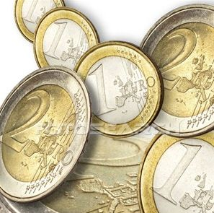
Kleding betalen

Leeftijdsgroep | 8-12 jaar
Kerndoel | Deze les levert een bijdrage aan het  kerndoel:  5 De leerlingen leren omgaan met geld en betaal-  middelen
Leerstofonderdeel | Kerndoel 5.1, niveau 5 en 6  Kerndoel 5.2/5.4, niveau 5  Kerndoel 5.3, niveau 5
Doel van de les | - de munt van 2 euro herkennen  - bedragen tot 10 euro samenstellen met munten van 1 en 2 euro  - het euroteken (€) (her)kennen  - weten dat 2 losse euromunten evenveel waard zijn als een munt van 2 euro  - weten wat je kunt kopen voor ongeveer 1 euro
Benodigdheden | Een selectie van spullen uit de kledingwinkel die € 1, € 2 of € 3 kosten. U legt deze op een aparte plaats in de winkel.  Alle spullen moeten voorzien zijn van een prijskaartje.  Voor elke leerling twee munten van € 2 en een van € 1.
Korte samenvatting | De leerlingen kopen steeds twee artikelen in de kledingwinkel. Ze bepalen zelf welke twee en betalen die met het geld dat ze hebben gekregen.
Organisatie | De les wordt klassikaal uitgevoerd of in kleine groepjes.
Activiteiten | Introductie: Munten van € 1 en € 2  Wanneer de leerlingen nog weinig of geen ervaring hebben met het betalen met munten van € 2, begint u deze les met een verkenning van deze munt. Geef elke leerling een munt van € 1 en van € 2. U bekijkt samen de munten. Wat staat erop? Er staat met letters ‘EURO’ op. Welk teken hoort daarbij? Schrijf het €-teken op het bord. Wat is een verschil tussen de twee munten? Welke munt is meer waard? Maak duidelijk dat een munt van € 2 evenveel waard is als twee munten van € 1. Wat hebben de leerlingen liever: twee munten van € 1 of een munt van € 2?  Kern 1: Iets kopen voor € 5  Geef elke leerling twee munten van € 2 en een munt van € 1. Vraag: hoeveel is dat samen?  Vertel dat ze nu allemaal zelf iets voor deze € 5 mogen kopen. Het mag ook minder dan € 5 kosten. Op een aparte plek in de winkel liggen de artikelen waaruit de leerlingen mogen kiezen.  U doet het eerst zelf een keer voor. U kiest twee dingen uit de winkel en betaalt het juiste bedrag. Bepaal hardopdenkend hoe u wilt betalen (welke munten u geeft).  Benadruk dat als je bijvoorbeeld €4 moet betalen, je niet per se 4 munten hoeft te geven.  U laat nu alle kinderen een paar artikelen uitzoeken, die ze voor hun geld willen kopen. Deze nemen ze mee naar de kring. Zodra iedereen zit, bent u in de kring de caissière. Om de beurt betalen de leerlingen voor hun uitgekozen artikelen. Laat de kinderen steeds verwoorden hoe ze het bedrag willen samenstellen. Bepaal gezamenlijk of het goed is.  Afhankelijk van de tijd, herhaalt u deze oefening.  Kern 2: Op verschillende manieren € 5 samenstellen  Geef elke leerling vijf munten van € 1 en vijf van € 2. U laat de leerlingen bedragen tussen € 1 en € 5 samenstellen met de munten die ze hebben. Belangrijk bij deze oefening is dat u bespreekt dat er verschillende manieren zijn om bijvoorbeeld € 4 te betalen: vier munten van € 1, twee van € 2, of een van € 2 en twee van € 1.  Afsluiting:  Vraag de leerlingen wat ze van de les vonden. Wat hebben ze gekocht? Was het moeilijk om met munten van € 2 te betalen? Kunnen ze andere dingen bedenken die € 5 kosten?
Differentiatie | Makkelijker:  - Gebruik voor de zwakkere leerlingen alleen munten van € 1.  Moeilijker:  - Gebruik voor de leerlingen die meer aankunnen bedragen tot € 10 en laat ze de bedragen samenstellen met munten van € 1 en € 2.
Vervolgactiviteiten | Laat de leerlingen gedurende het werken aan dit thema in de winkel kleding kopen en verkopen en daarbij gebruik laten maken van munten van € 1 en € 2. Observeer hoe het gaat en geef aanwijzingen voor het optellen van de bedragen en het betalen met de munten.  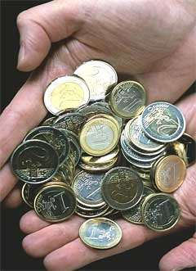

 | T-shirts op een rij
Leeftijdsgroep | 8-12 jaar
Kerndoel | Deze les levert een bijdrage aan het  kerndoel:  2 De leerlingen leren rekenhandelingen uitvoeren voor  het functioneren in dagelijkse situaties
Leerstofonderdeel | Kerndoel 2.1/2.2, niveau 5 en 6  Kerndoel 2.3, niveau 5 en 6
Doel van de les | - de telrij opzeggen tot en met 20  - terugtellen vanaf een willekeurig getal in het getallengebied tot en met 10  - de telrij verder opzeggen vanaf een willekeurig getal in het getallengebied tot en met 20  - terugtellen vanaf 20  - getalsymbolen tot en met 10 schrijven  - de positie van de getallen tot en met 10 ten opzichte van elkaar kennen  - getallen tot en met 20 herkennen, benoemen en schrijven  - getallen tot en met 20 in de juiste volgorde leggen  - de positie van de getallen tot en met 20 ten opzichte van elkaar kennen, aan de hand van een getallenlijn
Benodigdheden | Twintig exemplaren van het kopieerblad 1: T-shirt.  Voor elke leerling een exemplaar van kopieerbladen 2 en 3: T-shirts nummeren.  Een waslijn en twintig knijpers.
Korte samenvatting | De leerlingen nummeren de papieren T-shirts van 1 tot en met 20. Deze worden geteld, gesorteerd op de grond, opgehangen aan de waslijn en vervolgens worden er oefeningen meegedaan.
Organisatie | De les start in de kring en is klassikaal.
Activiteiten | Voorbereiding: T-shirts kopiëren  U zorgt ervoor dat u twintig papieren T-shirts heeft (zie kopieerblad 1: T-shirt). Zorg er ook voor dat u voor elk kind een exemplaar heeft van kopieerbladen 2 en 3: T-shirts nummeren. Deze kopieerbladen knipt u doormidden. U plakt de stroken T-shirts aan elkaar, zodat elk kind een strook van twintig T-shirts heeft.  Introductie: T-shirts nummeren  Afhankelijk van het aantal leerlingen, verdeelt u de papieren T-shirts over de leerlingen.  U vertelt dat dit de T-shirts zijn van een voetbalelftal en reservespelers. Wat staat er altijd achterop een voetbalshirt? In ieder geval een nummer.  Verdeel de nummers van 1 tot en met 20 over de leerlingen. Houd daarbij rekening met het niveau van de leerlingen. Ze schrijven de nummers uit hun hoofd op het shirt. Wanneer dat voor leerlingen te moeilijk zou zijn, laat u ze het nummer naschrijven vanaf de getallenlijn.  Laat ze met potlood schrijven, zodat de nummers straks niet door het papier heen te lezen zijn. Bovendien zijn fouten dan nog te corrigeren.  Kern: Oefeningen met de T-shirts  Laat de leerlingen met elkaar de volgorde van de T-shirts bepalen. Ze leggen de T-shirts in de goede volgorde naast elkaar op de grond. Laat daarna de T-shirts ophangen aan de waslijn. Vervolgens doet u verschillende oefeningen, waarbij de gewone getallenlijn die u in de klas hebt hangen, niet zichtbaar is. Ook hierbij houdt u rekening met verschillen tussen niveau 5 en niveau 6:  - Oplezen van de telrij heen en terug.  - Opzeggen van de telrij heen en terug, zonder te kijken.  - Opzeggen van de telrij terwijl enkele T-shirts omgedraaid zijn.  - Laat een leerling bij een willekeurig T-shirt beginnen met tellen en verder tellen tot 20, zonder te kijken naar de waslijn.  - Plaatsen van T-shirts op de juiste plaats aan de waslijn (van tevoren haalt u enkele T-shirts van de waslijn en die legt u door elkaar op de grond).  - Draai alle T-shirts om behalve de 5, 10 en de 15. Vraag nu: Waar hangt de 7? En waar hangt 13? Enzovoort.  Afsluiting: Getallendictee en de T-shirts versieren  Geef elke leerling een strook met twintig T-shirts. Wijs de leerlingen erop dat dit weer een waslijn met T-shirts is. Straks moeten op de T-shirts de nummers 1 tot en met 20 komen te staan. Sommige T-shirts hebben al een nummer. Welke nummers zie je staan?  Dan noemt u de overige getallen in willekeurige volgorde op. De leerlingen schrijven deze op de juiste T-shirts.  Tot slot laat u aan het eind van deze les of op een ander moment de T-shirts van de getallenlijn door de leerlingen versieren. Bijvoorbeeld in de kleuren van hun favoriete voetbalclub of met een afbeelding van hun favoriete popster. Laat de waslijn met T-shirts gedurende het werken aan dit thema in de klas hangen om er regelmatig oefeningen mee te doen.
Differentiatie | Makkelijker:  - Een getallenlijn maken tot 10 of lager  Moeilijker:  - Een getallenlijn tot 30
Vervolgactiviteiten | Oefen regelmatig op verschillende manieren met de getallen tot 20. Maak kaartjes met de getallen tot en met 20. Doe er een touwtje aan zodat ze omgehangen kunnen worden. Hiermee zijn verschillende activiteiten te doen, zoals: Stop de kaartjes in een doos, laat elke leerling een kaartje pakken, benoemen en omdoen. Vervolgens gaan de leerlingen op volgorde staan. Vraag leerlingen welke getallen ontbreken. Waar horen die kaartjes?
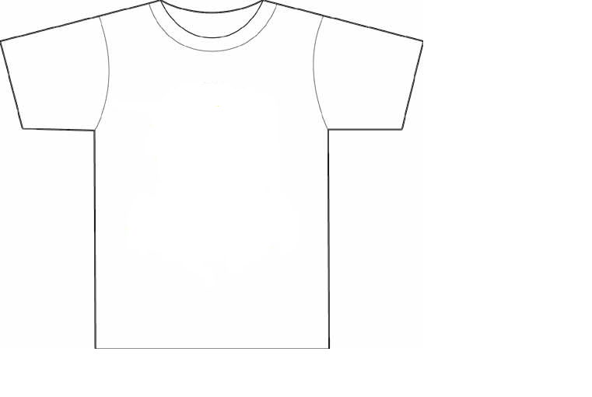
Kopieerblad 1: T-shirt

Kopieerblad 2: T-shirts nummeren

5
1

10

Kopieerblad 3: T-shirts nummeren (vervolg)

15

20

Over het project Rekenboog.zml

Dit project is een samenwerking van het Freudenthal Instituut (FIsme), de CED-Groep en de SLO. Binnen het project worden tegelijkertijd materialen ontwikkeld voor de doelgroep 4- tot 8-jarigen (FIsme), 8- tot 12-jarigen (CED-Groep) en 12- tot 20-jarigen (SLO). Het project wordt gefinancierd door het ministerie van OCW.

Doel van het project

Doel van het project Rekenboog.zml is het ontwikkelen van betekenisvolle materialen en werkwijzen voor de gehele groep van zeer moeilijk lerenden van 4 tot en met 20 jaar. Het ontwikkelwerk wordt uitgevoerd in nauwe samenwerking met een aantal ZML-scholen.
Centraal staat de gedachte dat reken-wiskundeonderwijs zinvol en betekenisvol moet en kan zijn voor de leerlingen.

Meer informatie

Op de website www.Rekenboog.nl vindt u meer en actuele informatie over het project Rekenboog.zml. Ook staat er voorbeeldlesmateriaal op de website, dat u kunt downloaden en gebruiken in de klas.

Contact

Als u meer wilt weten over het project, kunt u mailen naar een van de volgende contactpersonen:

- 4- tot 8-jarigen, Freudenthal Instituut: Nina Boswinkel n.boswinkel@slo.nl
- 8- tot 12-jarigen, CED-groep: Francien Schoondermark francienschoondermark@hetnet.nl
- 12- tot 20-jarigen, SLO: Jos ter Pelle j.terpelle@slo.nl

